

Madrid, 28 de julio de 2021

La supremacía en el perfil comercial de los contenidos de producción propia de Mediaset España empuja el beneficio neto hasta los 85,4M€ en el primer semestre

**Mediaset España ha obtenido este crecimiento gracias a la variedad de sus contenidos de producción propia en directo, a su sólida hegemonía entre los públicos cualitativos, jóvenes, urbanos y de mayor demanda comercial, y al liderazgo absoluto de audiencia lineal y digital.**

**Resultados semestre: obtiene un beneficio neto de 85,4M€, un 22% interanual más. Mejora un 12,9% su facturación total hasta 423,6M€, de los que 406,1M€ corresponden a ingresos brutos por publicidad, un 25% más, y 35,8M€ a otros ingresos. Alcanza un EBITDA de 112,8M€, con un margen sobre ingresos netos del 26,6%, y un EBIT de 103,8M€, con un margen sobre ingresos netos del 24,5%.**

**Resultados segundo trimestre: alcanza un beneficio neto de 48,6M€, un 130% más, con unos ingresos netos que se disparan un 65% hasta 239,6M€, de los que 228,3M€ se corresponde a la gestión publicitaria de medios propios, con un aumento del 88,3%. El EBITDA asciende a 61,5M€ y el EBIT a 56,6M€.**

El **perfil comercial** de los contenidos de Mediaset España, único en la televisión generalista española, anclado en un altísimo porcentaje de programación en directo y de producción propia, se ha revelado como el **perfecto antídoto contra la fragmentación que vive el sector audiovisual a escala internacional.**

La **supremacía en los públicos cualitativos,** los preferidos por los anunciantes, empuja el **beneficio neto de Mediaset España hasta los 85,4 millones de euros** y distancia a la compañía audiovisual líder del país de todos sus competidores gracias a sus **contenidos originales, vibrantes y de alta calidad**, en perfecta sintonía con el público español.

Las horas de producción propia, en su mayoría en directo, y en los horarios estelares de sus canales principales, difieren muy claramente de las ofertas enlatadas de otros operadores, provenientes de culturas muy alejadas de la realidad española actual y de la cultura cosmopolita contemporánea, y convierten al ADN de Mediaset España en la clave de este resultado.

Tras un inicio de año muy moderado en las decisiones de inversión por parte de los anunciantes debido a la pandemia, el mercado publicitario televisivo y digital ha evidenciado en el segundo trimestre un sólido crecimiento que vislumbra un 2021 de fuerte recuperación para la industria audiovisual española, si se mantiene bajo control la crisis sanitaria.

**Mediaset España** **ha cerrado el primer semestre del año con un** **beneficio neto de 85,4M€**, un 22% más que en los seis primeros meses del año pasado, parte de los cuales sufrieron el devastador impacto de la pandemia mundial de la COVID-19. Este resultado supone un margen sobre ingresos netos del 20,2% y un beneficio por acción de 0,27€.

El grupo ha alcanzado una **facturación neta hasta junio** **de 423,6M€, un 12,9% más que en el primer semestre de 2020** y ha vuelto a liderar lainversión publicitaria en televisión con el 43,2% de la cuota de mercado, según Infoadex.

Ha obtenido en el semestre unos **ingresos brutos por publicidad de 406,1M€**, un 25% más que en los seis primeros meses de 2020. De ellos, 395,3M€ corresponden a la gestión comercial de sus propios medios y 10,8M€ a la de medios ajenos, partidas que se han incrementado un 23,1% y un 172,7% respecto al mismo periodo del pasado año, respectivamente. La compañía representa el **30,7% de la inversión en el mercado audiovisual (TV + Digital)** en el periodo, según datos internos calculados sobre las cifras de Infoadex.

Los costes totales en el primer semestre han ascendido **hasta los 310,7M€**, un 12,8% más debido a la calidad de los contenidos de producción propia ofrecidos por los canales principales de Mediaset España, a la emisión exclusiva de la Eurocopa de Fútbol 2020 y a la comparativa con el período de confinamiento derivado de la pandemia del ejercicio anterior.

Como resultado, Mediaset España ha obtenido un **EBITDA de 112,8M€**, lo que supone un margen sobre ingresos netos del 26,6%, y un **EBIT de 103,8M€**, que supone un margen sobre ingresos netos del 24,5%.

El grupo ha logrado una **generación de caja de** **141,4M€** en el primer semestre y ha cerrado marzo con una **posición financiera neta positiva** de **156,7M€**.

**Mediaset España mejora un 130% su beneficio en el segundo trimestre, hasta 48,6 millones de euros**

Por lo que respecta al segundo trimestre del año de forma aislada, Mediaset España ha alcanzado un beneficio neto de **48,6M€ entre abril y junio, lo que representa un crecimiento de más de un 130%** sobre el mismo periodo de 2020, fuertemente marcado por el impacto de la crisis sanitaria y las semanas de confinamiento.

Los **ingresos netos en la segunda parte del semestre han crecido un 65%, hasta 239,6M€,** de los que 228,3M€ se corresponde a la gestión publicitaria de medios propios y 6,7M€ por la explotación comercial de medios ajenos, partidas que crecen notablemente un 88,3% y un 574,7% sobre el segundo trimestre de 2020.

El **EBITDA del segundo trimestre ha sido de 61,5M€ y el** **EBIT de 56,6M€**.

**El perfil comercial único de Mediaset España, líder en consumo lineal y digital**

Con un 28,6% de *share* en total día, Mediaset España no sólo ha liderado la audiencia lineal de televisión, sino que de nuevo ha sido en el primer semestre el **grupo audiovisual preferido por el segmento de la audiencia más atractivo para los anunciantes**, integrado por los públicos más jóvenes, urbanos y dinámicos desde el punto de vista comercial, entre los que cuenta con un perfil único en el escenario televisivo actual.

Registra un promedio en el conjunto de sus canales del **30,8% en el *target* comercial**, del **35,6% entre los espectadores de 13-24 años** y del **32,9% entre los de 25-34 años**, a gran distancia de cualquier otro operador de televisión, con una evolución al alza mes a mes desde el inicio de 2021:

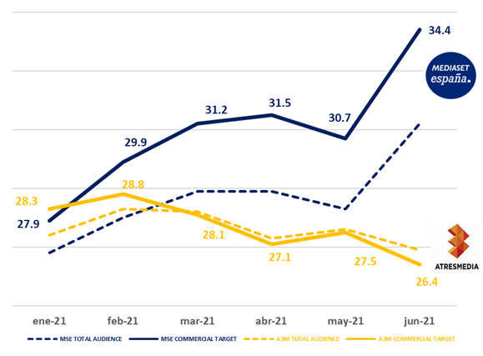

En su conjunto, los contenidos de producción propia de Mediaset España han convertido de forma muy positiva sus registros de audiencia en total individuos a los segmentos de espectadores que componen el denominado *target* comercial, arrojando frente a su inmediato competidor una sólida gráfica que evidencia su afinidad con los públicos de mayor demanda por parte de los anunciantes:

***Positive/Negative conversion points***

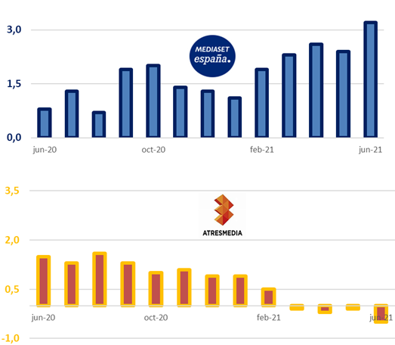

**Telecinco** ha sido la cadena más vista en el periodo por décimo año consecutivo con un 15,5%, casi un punto más que en el primer semestre de 2020 y un *target* comercial que en el semestre se eleva hasta el 16,1%.

En el **ámbito digital**, ha sido el **medio de comunicación más visto** con un acumulado de 2.644 millones de reproducciones, un 25% más que en el primer trimestre de 2020, ocupando la segunda posición del ranking de Comscore, sólo por detrás de Google. Ha alcanzado un promedio mensual récord de 19,2 millones de usuarios únicos, con un aumento del 4% interanual. Cuenta con la **plataforma y el *site* de televisión más consumidos**: **Mitele**, con 1.500 millones de reproducciones, lo que representa un 32% más que en el primer semestre del pasado año, superando los 3,1 millones de usuarios únicos y **Telecinco.es**, con más de 700 millones de vídeos, un 62% más interanual, y con un promedio de 11,5 millones de usuarios.

*Fuentes: Datos TV: Kantar Media. Datos Digital: elaboración propia a partir de los datos de MyMetrix Multiplataforma y Videometrix Multiplataforma de ComScore. (enero-marzo 2021).*